HỌC SINH TRƯỜNG THCS NGUYỄN CHUYÊN MỸ THAM GIA CUỘC THI
“THẦY CÔ TRONG MẮT EM”
Thực hiện Kế hoạch liên tịch số 01/KHLT-SGDĐT&CĐN ngày 13/9/2023 của Sở Giáo dục và Đào tạo - Công đoàn ngành Giáo dục Hải Phòng về việc tổ chức Cuộc thi “Thầy cô trong mắt em” năm 2023. Học sinh trường Trung học cơ sở NGUYỄN CHUYÊN MỸ đã tham gia rất tích cực .
Tác phẩm dự thi của các em là những câu chuyện do chính những học sinh kể về người thầy giáo, cô giáo của mình, người đã có tác động sâu sắc, có dấu ấn đối với bản thân các em . Đó là tình yêu, sự chăm sóc, giáo dục, giảng dạy; đó là phẩm chất, tài năng, trí tuệ, sự hy sinh, cống hiến... Đồng thời, thể hiện lòng biết ơn, cảm phục, sự tri ân, tình cảm kính trọng và mong muốn được lan tỏa tới cộng đồng của các em.
Nhiều tác phẩm lối dẫn truyện ngắn gọn, xúc tích, hấp dẫn, nội dung cô đọng, tạo ấn cho người nghe tượng. Hình ảnh chân thực, sử dụng hiệu ứng có tính nghệ thuật, lôi cuốn, thu hút người xem.
Và trong số các tác phẩm tôi thực sự ấn tượng với bài dự thi của nhóm học sinh lớp 9D:
1.Nguyễn Vũ Tú Chi- lớp 9D
2. Phạm Hữu Việt Anh-Lớp 9D
3.Đào Thái Bảo –Lớp 9D
Nhân vật trong câu chuyện mà các em chia sẻ là cô Ngô Thị Thế- một giáo viên dạy Toán, đồng thời cũng là GVCN của các em trong 2 năm: lớp 7 và lớp 8.
Sau đây là nội dung câu chuyện của các em:
NHỮNG ĐIỀU THẦY CHƯA KỂ

Cũng có một vầng trăng nhưng sao thầy không kể
Những đêm ngồi soạn bài ánh trăng lùa khuya khoắt
Và dài những cơn mưa thầy ơi sao không kể
Đường mưa thầy lặn lội sớm chiều với đàn em
Bao nhiêu là bụi phấn sao không kể thầy ơi!
Tôi là đứa con gái thích sự phá cách, sự sôi động và không giống ai . Tôi thích nhạc Rock. Nhưng với tôi bản nhạc du dương “Những điều thầy chưa kể” sao tôi yêu đến thế, tôi đã nghe nhiều lần và vẫn muốn nghe lại và còn lầm bầm hát theo nữa chứ ! Phải chăng tác giả Trần Thanh Sơn đã nói hộ lòng thôi. Vâng tôi muốn nói người thầy mà tôi muốn kể, cô giáo tôi – Cô Ngô Thị Thế!
Vâng , hai năm lớp 7,8 cô tôi dạy toán cũng là giáo viên chủ nhiệm của lớp chúng tôi. Hình tượng có giáo ngay từ bé đã được nhào nặn trong trí tưởng tượng của chúng tôi đó là cô giáo với mái tóc đen dài bóng mượt cặp gọn gàng bằng một chiếc kẹp giản dị, da trắng môi đỏ, luôn mặc áo dài thướt tha và dáng đi khoan thai, nhẹ nhàng…. Thế nhưng…!
Ngày đầu ngỡ ngàng bước vào lớp 7, buổi đầu tiên gặp gỡ cô bước vào lớp với cặp kính màu tím than đặc trưng của mình, chúng tôi có chút nhốn nháo và bất ngờ, có hóm hỉnh nói: “Buổi đầu gặp cô mà cả lớp có vẻ nhiều chuyện quá, tặng các em 10 lần nội quy nhé!” và kèm theo đó là nụ cười rạng rỡ. Nghe xong lớp chúng tôi ai này đều lắc đầu ngao ngán, nhưng cũng lấy lại tinh thần ngày sau đó. Tôi cũng phát hiện ra rằng không phải giáo viên nào cũng có giọng nói ngọt như mía lùi hay trong trẻo như chim ca. Cô Thế giọng khá cao và hơi khàn nhưng chưa bao giờ chúng tôi cảm thấy chán chường với những tiết toán của cô. Ngày đầu tiên ấy, cô còn giới thiệu và kể thêm vài câu chuyện vui về "cái tên có một không hai" của cô. Vậy là giờ dạy mở màn, cô đã đốn tìm trọn vẹn bốn mươi bảy thành viên lớp 7D chúng tôi, đặc biệt là tôi!
Cô tôi có một vóc dáng khá cân đối, cô còn cao nữa! Với mái tóc vàng được cắt tỉa gọn gàng ngắn ngang vai, nhìn cô dường như trẻ hơn cái 34 tuổi của mình rất nhiều .Phong cách giản dị mà vẫn lịch sự của cô khiến tôi ao ước nhất định sau này tôi sẽ diện những bộ cánh như vậy. Có một lần cô chia sẻ rằng bản thân minh rất thích được nhìn học sinh say sưa làm bài. Đây có vẻ là một sở thích khá lạ lùng, nhưng ở cô tôi nhìn thấy tình thần trách nhiệm, sự nhiệt huyết và yêu trẻ nên có lẽ đó cũng là điều khá hiển nhiên mà kì lạ ở người mẹ thứ hai của chúng tôi. Cô tôi là người ân cần, nhẹ nhàng, dạy dỗ chỉ bảo tận tình. Điều này tôi chắc chắn lắm!. Nhưng điều đặc biệt hơn cả cô là người rất cá tính và hiện đại. Cô luôn có cách lôi kéo chúng tôi không thể rời khỏi bài giảng của cô một giây phút nào. Cô tôi vẫn giữ những nét truyền thống của một nhà giáo, không sai lệch về tư tưởng, đạo đức nhưng cô cũng không quên bỏ vào đó một chút cái tôi cá nhân riêng để học sinh có thể nhớ về cô mãi. Trước đây, vì học kém môn toán nên tôi khá có ác cảm với môn học này, nhưng cô Thế đã là người thay đổi hoàn toàn định kiến không tốt trong tôi. Môn toán đối với tôi từ trước đến nay là một môn học khô khan và cực kì khó hiểu nhưng những lời cô giảng như đưa tôi vào một thế giới khác, thế giới mà tôi có thể thoả sức tưởng tượng những việc tưởng chừng rất khó, mà lại chi vắn tắt ngắn gọn mà dễ hiểu trong một vài con số, nơi mà tôi có thể được tha thứ khi làm sai và luôn có người ăn cần nhẹ những giảng dạy tận tình. Cô Thế mang dáng dấp của người phụ nữ hiện đại nhưng nhưng luôn giữ nét truyền thống trong mình. Không phải phóng đại, nhưng cô là người phụ nữ giỏi việc nước, đảm việt nhà. Cô luôn nhiệt tình tham gia các hoạt động Đoàn trưởng, nhiều năm đạt danh hiệu Giáo viên xuất sắc. Ở nhà, hai con của cô luôn là những con ngoan trò giỏi. Chồng cô đi làm xa nên tôi biết cô rất vất vả, nhất là cậu cả nhà cô cá tính nên cô tôi mất khá nhiều công sức sự kiên nhẫn để dạy em ấy. Còn bé gái lại không hay ăn nên cô cũng dày công với bé! Nhưng dưới bàn tay cô tôi hai em luôn ngoan ngoãn và vô cùng đáng yêu!
Có một kỉ niệm sâu sắc khiến tôi nhớ mãi về cô. Vào cuối năm học lớp 8, trong khoảng thời gian ôn thi cuối kì II miệt mài, có một hôm tôi mải làm việc riêng trong giờ mà không ghi bài khi có đang chữa bài trên bảng. Sau khi quan sát một hồi thì cô đã phát hiện ra, điều này khiến tôi rất xấu hổ vì những hành vi bồng bột của bản thân lúc ấy, đó là khoảng thời gian rất quan trọng vậy mà tôi đã rất chênh mảng không mảng đến học tập. Cô bày tỏ rằng rất thất vọng về bản thân tôi, vì bản thân đã không tốt nhưng lại không cố gắng dù đã bị nhắc nhớ rất nhiều lần. Tôi củi gằm mặt xuống, không nói không rằng, cô lại tiếp tục chia sẻ về việc học tập như vậy đến hết giờ. Bản thân không chấp nhận một con người lười biếng như vậy và cũng không cho phép nói được lặp lại bất cứ một lần nào nữa, tôi đã tiếp thu rất sâu từng từ từng chữ của cô ngày hôm đó. Dần dần tôi cố gắng hơn, cô cũng nhìn nhận, công nhận sự cố gắng ấy rồi kèm cặp, động viên, hỗ trợ tôi. Thế mà một điều không thể ngờ đã xảy đến, điểm thi của tôi đã tốt lên rất nhiều so với những lần trước, đến bây giờ tôi vẫn rất tự hào về bản thân khi nhắc lại. Và cũng càng thêm yêu mến người đã giúp tôi vực dậy, đi tìm lại động lực đã mất trong những ngày tôi bị chôn vùi dưới vực thẳm mà chưa có ai hỗ trợ, chính là cô, cô giáo của tôi - người lái đò tri thức, người gieo trong tôi những ước mơ khát vọng, cho tôi những bài học làm người thấm thía gieo trong tôi lỗi sống chân thiện mĩ!.
Bố mẹ tôi đã từng hướng cho tôi theo nghề nhà giáo bởi mẹ tôi cũng làm trong ngành nghề cao quý này. Tôi yêu trẻ nhưng tính tỉnh lại nóng này dễ cáu gắt mà nghề này đặc thù là cần sự kiên nhẫn và nhẹ nhàng tâm tình nên tôi đã tự nhủ rằng : “Sau này không bao giờ thi sư phạm”. Nhưng rồi mỗi tiết toán của cô lại truyền cho tôi cảm hứng. Tôi sẽ đứng trên bục giảng, hăng hái, nhiệt huyết và học sinh sẽ quý mến tôi như chúng tôi kính trọng, yêu quý cô tôi bây giờ. Tôi sẽ niềm nở, hài hước và thân thiện giống cô. Tôi sẽ dạy cho những đứa con thứ hai của tôi không chỉ tri thức mà còn ra cách làm người, cách yêu thương cuộc sống, cách gieo lòng nhân hậu với những con người ra chưa từng biết, chưa từng gặp qua mỗi trang sách giống như cô dạy chúng tôi trong mỗi tiết học.
Mỗi thành tích mà tôi gặt hái được trong suốt 2 năm ròng rã đều hằn in những giọt mồ hôi vất vào sự hy sinh thầm lặng của cô. Và khi tôi đứng trên bục nhận những giải thương vinh quang, cô mình cười hài lòng lùi ở phía sau và lại như bao lần khác, tiếp tục miệt mài ươm mầm cho một hành trình mới. Cũng đâu chỉ vậy, khi tôi buồn vui, thành công hay thất bại, cô vẫn luôn là chỗ dựa bình yên và tin cậy. Cô đã chắp cánh ước mơ, hoài bão tươi đẹp về tương lai, đã cho tôi những giấc mơ về sự thành đạt, về công danh, sự nghiệp và cả niềm tin mãnh liệt vào cuộc sống Cô giúp tôi nhận ra và trân quý những giá trị tinh thần giản dị mà bên vững xung quanh mình.
Giờ tôi đã là học sinh lớp 9, dù không còn học cô tôi nữa nhưng tôi vẫn nuôi dưỡng một niềm tin yêu mãnh liệt về người thầy đáng kính đã dìu dắt tôi từng bước để tới có được ngày hôm nay. Mặc cho thời gian qua đi, mặc cho sự phôi pha của cảnh sắc, cô vẫn luôn ở đây, ở môi trường mến yêu ấy và luôn tận tình nhiệt huyết đón chào từng thế hệ học trò mới dìu dắt các em từ những bước đi đầu tiên để rồi yêu thương, bao dung cho những vấp ngã đầu đời của chúng. Cô luôn là dấu ấn, là kỉ niệm khó phải nhòa của chuyến hành trình không bao giờ kết thúc này của tôi – hành trình của một kẻ tập lớn.
Và cô ơi em muốn nói em luôn yêu và kính trọng cô, em mong cô luôn mạnh khỏe, yêu đời và nối tiếp ước mơ cho chúng em. Em thấy mình thật hạnh phúc khi là học trò của cô!

Sau đây là một số hình ảnh về cô Ngô Thị Thế mà các em học sinh 9D đã chia sẻ trong bài viết trong video của mình.
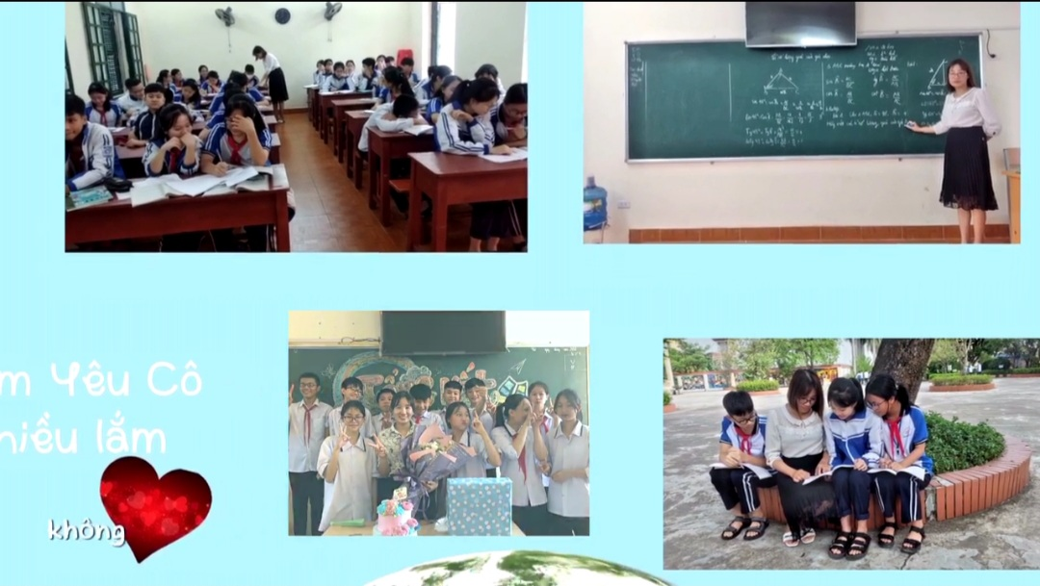

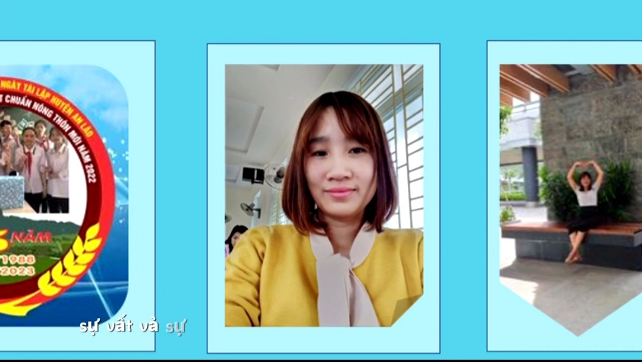
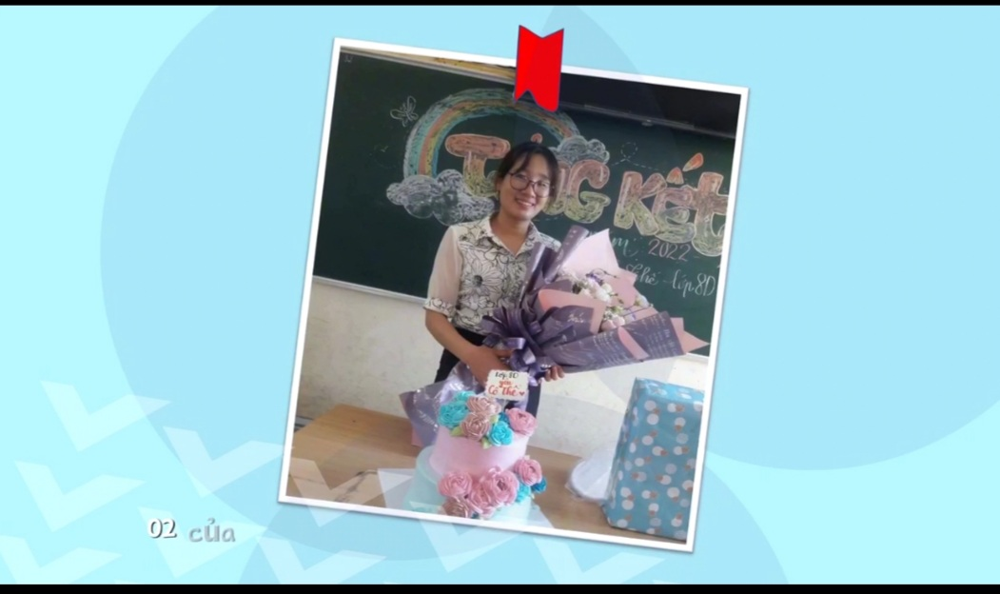

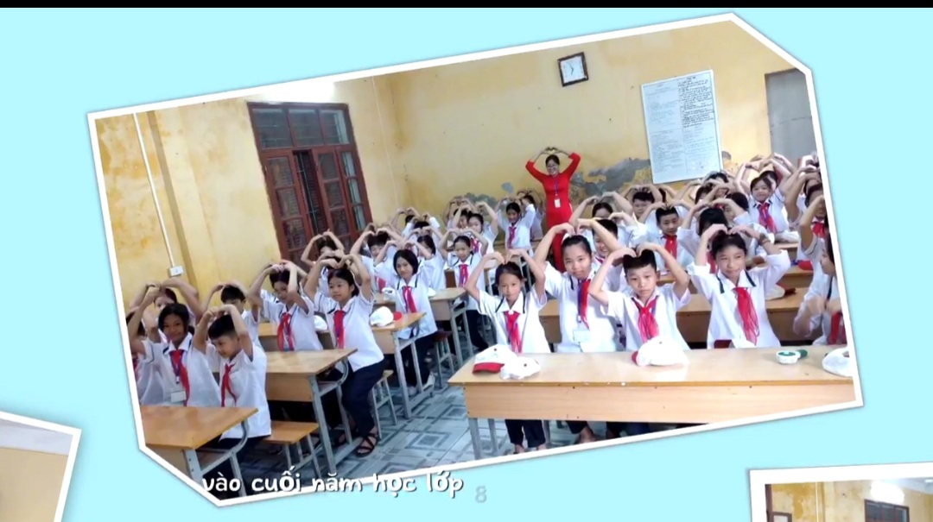
Tác giả : Lưu Nha Chang

